ПРОТОКОЛ №42

заседания Совета по вопросам развития инвестиционной
деятельности в городе Нижневартовске

23 апреля 2024 года г. Нижневартовск

Председательствовал:
Кощенко Дмитрий Александрович – глава города

Принимали участие: полный список участников приведен в приложении 1 к протоколу

Форма проведения: очная

ПОВЕСТКА ЗАСЕДАНИЯ:

1. О мерах поддержки, предоставляемых Фондом поддержки предпринимательства Югры "Мой бизнес".
2. О предоставлении мер поддержки субъектам предпринимательской деятельности (в том числе в электронном виде) за 2023 год. План на 2024 год.
3. О реализации инвестиционного проекта на территории города Нижневартовска.

1. О мерах поддержки, предоставляемых Фондом поддержки предпринимательства Югры "Мой бизнес".
(Пестряков)

РЕШИЛИ:
1.1. Принять информацию к сведению (приложение 2).
1.2. Отметить активную работу с бизнес-сообществом и широкий спектр мер поддержки, предоставляемых Фондом поддержки предпринимательства Югры "Мой бизнес", способствующих развитию предпринимательской и инвестиционной деятельности на территории Ханты-Мансийского автономного округа – Югры в целом и, в частности, на территории города Нижневартовска. В 2023 году предпринимателям города Нижневартовска предоставлено 1176 мер поддержки.
1.3. Рекомендовать Фонду поддержки предпринимательства Югры "Мой бизнес" рассмотреть возможность оптимизации процедуры подачи заявок на предоставление мер финансовой поддержки в части сокращения пакета документов, для снижения финансовых издержек и временных затрат субъектов предпринимательской деятельности на получение мер поддержки, с учетом инициатив бизнес-сообщества.

2. О предоставлении мер поддержки субъектам предпринимательской деятельности (в том числе в электронном виде) за 2023 год. План на 2024 год.
(Брыль, Ряска, Котов, Карпов)

РЕШИЛИ:

2.1. Принять информацию к сведению (приложение 3).
2.2. Отметить. Оказание мер поддержки субъектам предпринимательской деятельности способствует созданию благоприятных условий для устойчивого развития малого и среднего бизнеса на территории города Нижневартовска, развитию инвестиционной деятельности, стимулированию выпуска местными товаропроизводителями широкого ассортимента конкурентоспособной продукции, сохранению существующих и созданию новых рабочих мест.
2.3. Рекомендовать структурным подразделениям администрации города на постоянной основе осуществлять анализ действующих мер муниципальной поддержки и получать обратную связь от субъектов предпринимательской деятельности для оценки социального и экономического эффекта от предоставления мер поддержки (сохранение действующих и создание новых рабочих мест, увеличение налоговых поступлений, развитие новых направлений бизнеса).

3. О реализации инвестиционного проекта на территории города Нижневартовска.
(Герасин)

РЕШИЛИ:
4.1. Принять информацию к сведению (приложение 4).
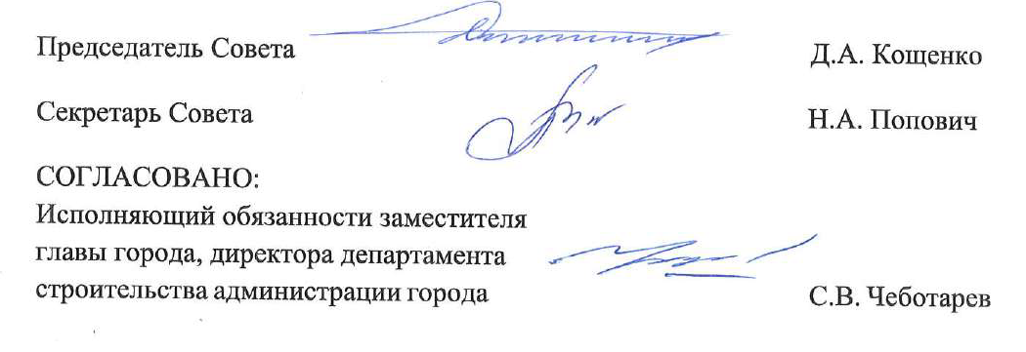
4.2. Инвестиционному уполномоченному (В.П. Ситников), структурным подразделениям администрации города оказывать содействие инвестору в реализации инвестиционного проекта.

Приложение 1 к протоколу
заседания Совета по вопросам развития
инвестиционной деятельности
в городе Нижневартовске от 23.04.2023 №42

СОСТАВ УЧАСТНИКОВ

Члены Совета

Кощенко Дмитрий Александрович | - | глава города, председатель Совета
Попович Наталья  Александровна | - | заместитель директора департамента, начальник управления инвестиций департамента строительства администрации города, секретарь Совета
Брыль Наталья Петровна | - | исполняющий обязанности директора департамента экономического развития администрации города
Букренева Наталья Викторовна | - | индивидуальный предприниматель
Давыдов Дмитрий Сергеевич | - | заместитель директора ООО "МонтажЭлектроСтрой"
Елин Юрий Алексеевич | - | генеральный директор акционерного общества "Горэлектросеть"
Закриев Шамхан  Турпал-Алиевич | - | генеральный директор общества с ограниченной ответственностью "Югра-Строй"
Землянкин Сергей Федорович | - | исполняющий обязанности президента Союза "Нижневартовская торгово-промышленная палата"
Зуева Надежда Борисовна | - | представитель Представительства Ханты-Мансийского автономного округа - Югры (в режиме видео-конференц-связи)
Карпов Роман  Вячеславович | - | исполняющий обязанности заместителя главы города, директора департамента жилищно-коммунального хозяйства администрации города
Мурашко Ирина  Николаевна | - | заместитель главы города по экономике и финансам
Федорус Александр Владимирович | - | исполняющий обязанности заместителя главы города, директора департамента по социальной политике администрации города
Хаматгареев Марат Равилович | - | учредитель общества с ограниченной ответственностью "Ремикс"
Чеботарев Станислав Васильевич | - | исполняющий обязанности заместителя главы города, директора департамента строительства администрации города
Ющенко Ольга Владимировна | - | региональный директор Югорского отделения №5940 ПАО "Сбербанк"

Приглашенные

Арестова Ирина Валерьевна | - | руководитель Центра сопровождения инвестиционных проектов Фонда развития Ханты-Мансийского автономного округа - Югры  (в режиме видео-конференц-связи)
Герасин Артем Сергеевич | - | заместитель генерального директора по производству общества с ограниченной ответственностью "Геолого-технологическая компания"  (в режиме видео-конференц-связи)
Котов Дмитрий Анатольевич |  | исполняющий обязанности директора департамента образования администрации города
Крутовцов Александр Алексеевич | - | начальник юридического управления  администрации города
Пестряков Сергей Геннадьевич | - | проектный менеджер Фонда поддержки предпринимательства Югры "Мой бизнес"  (в режиме видео-конференц-связи)
Ряска Вадим Иванович | - | директор департамента муниципальной собственности и земельных ресурсов администрации города

